**CHI BỘ TRƯỜNG MẦM NON 2 TỔ CHỨC LỄ KẾT NẠP ĐẢNG VIÊN MỚI**

Chiều ngày 27/11/2024, Chi bộ Trường Mầm Non 2 thuộc Đảng bộ Phường 2, quận Bình Thạnh tổ chức Lễ kết nạp Đảng viên cho quần chúng Lê Phạm Phương Tuyến.

Tham dự buổi lễ có đồng chí Phan Đức Quỳnh, Phó Bí thư Thường trực Đảng ủy Phường 2; đồng chí Nguyễn Võ Phương Thảo, Đảng ủy viên, Bí Thư đoàn Thanh niên Cộng sản Hồ Chí Minh Phường 2; đồng chí Trương Thị Kiều Tiên, Bí Thư Chi bộ Trường Mầm non 2; các đồng chí đại diện cấp ủy Trường Tiểu học và Trường Trung học Cơ sở Lam Sơn, cùng toàn thể các đồng chí đảng viên thuộc chi bộ.

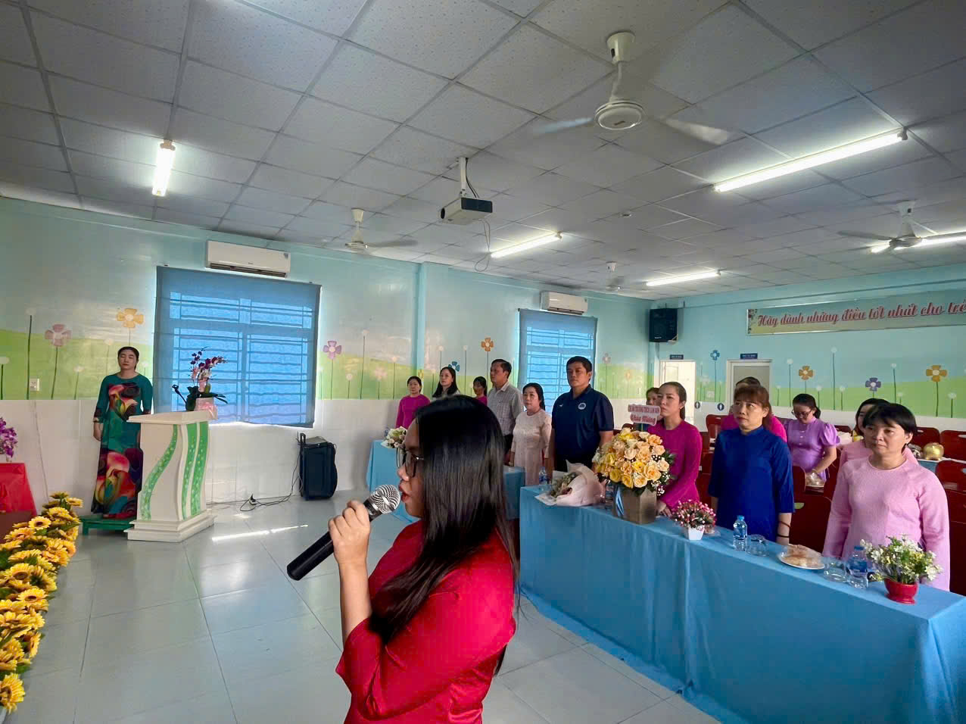

Sau một thời gian dài phấn đấu, chấp hành tốt các chủ trương, đường lối của đảng, chính sách pháp luật của nhà nước, rèn luyện đạo đức lối sống, trau dồi nâng cao trình độ chuyên môn, nghiệp vụ, quần chúng ưu tú Lê Phạm Phương Tuyến vinh dự đứng vào hàng ngũ của Đảng.

Lễ kết nạp đảng viên đã được diễn ra trong không khí trang nghiêm, đúng trình tự, thủ tục Điều lệ Đảng. Tại buổi lễ, đồng chí Trương Thị Kiều Tiên, Bí thư Chi bộ đã trao quyết định kết nạp, phân công nhiệm vụ cho đảng viên mới, đồng thời phân công đồng chí đảng viên chính thức trong chi bộ tiếp tục giúp đỡ, đồng chí Lê Phạm Phương Tuyến trong thời gian 12 tháng dự bị.

Dưới cờ tổ quốc, cờ đảng và chân dung Chủ tịch Hồ Chí Minh cùng sự chứng kiến của các đảng viên Chi bộ, đồng chí Lê Phạm Phương Tuyến đã tuyên thệ, hứa sẽ tiếp tục phấn đấu để luôn xứng đáng là người đảng viên gương mẫu, đóng góp sức mình thực hiện thành công nhiệm vụ chính trị của Chi bộ, góp phần xây dựng Chi bộ ngày càng vững mạnh.

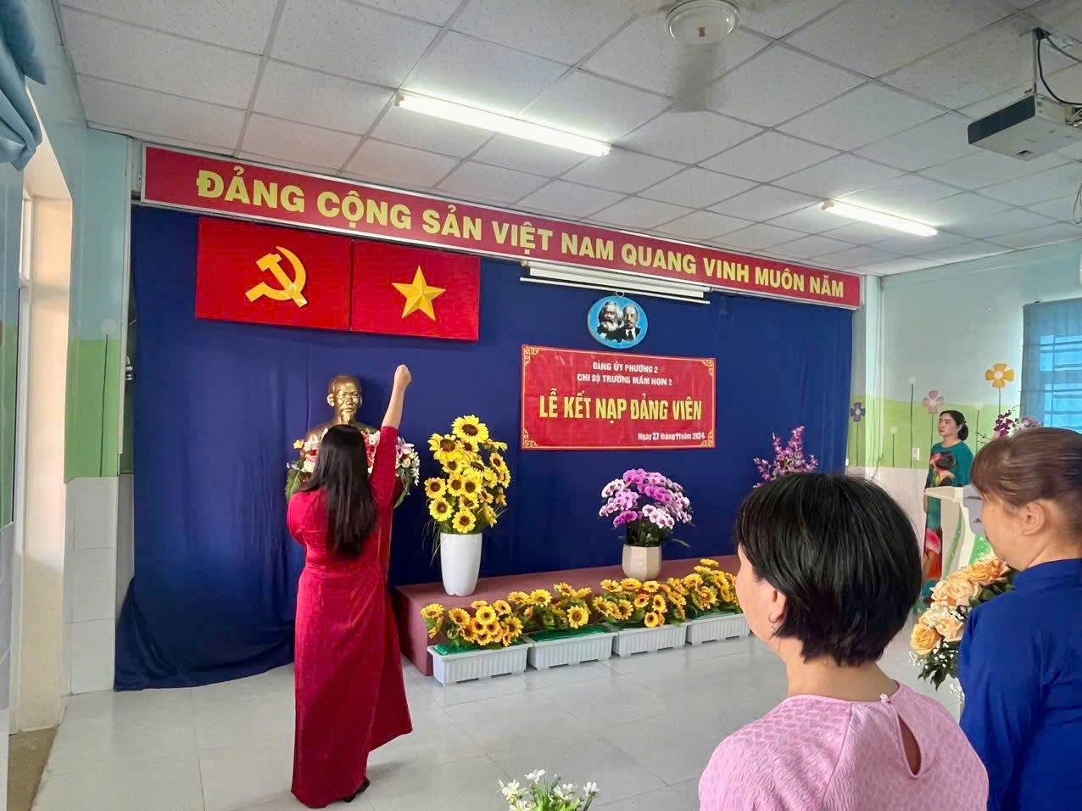

Thay mặt Đảng ủy phát biểu chỉ đạo tại buổi lễ, đồng chí Phan Đức Quỳnh chúc mừng đồng chí Lê Phạm Phương Tuyến đã vinh dự đứng vào hàng ngũ của đảng, đồng thời bày tỏ mong muốn đồng chí sẽ tiếp tục cố gắng phấn đấu, rèn luyện, giữ gìn phẩm chất đạo đức, lối sống, phát huy năng lực trong công tác chuyên môn để cùng Chi bộ Trường Mầm non 2 hoàn thành xuất sắc nhiệm vụ được giao.Lễ Chào mừng 42 năm ngày Nhà giáo Việt Nam 20/11

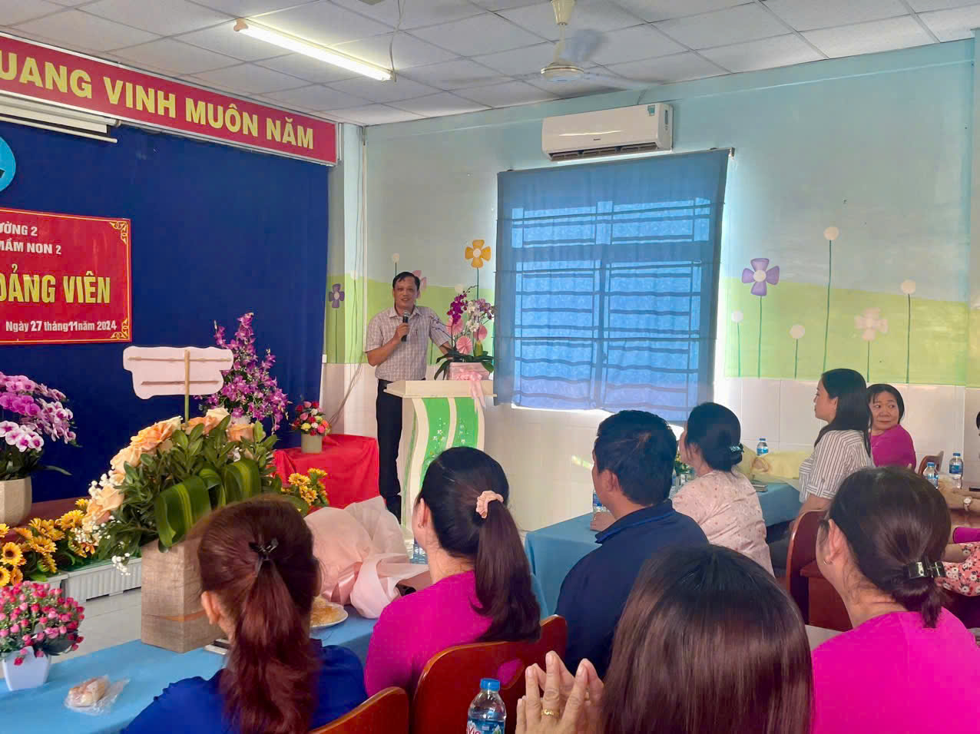

Lễ kết nạp đảng viên là sinh hoạt chính trị trong Chi bộ, góp phần rèn luyện tư tưởng, phẩm chất đạo đức cho từng Đảng viên. Qua Lễ kết nạp, Chi bộ đã bổ sung cho Đảng bộ Phường 2 đảng viên có trình độ, có năng lực đóng góp vào sự nghiệp cách mạng của Đảng, tăng cường sức mạnh lãnh đạo của Đảng.

